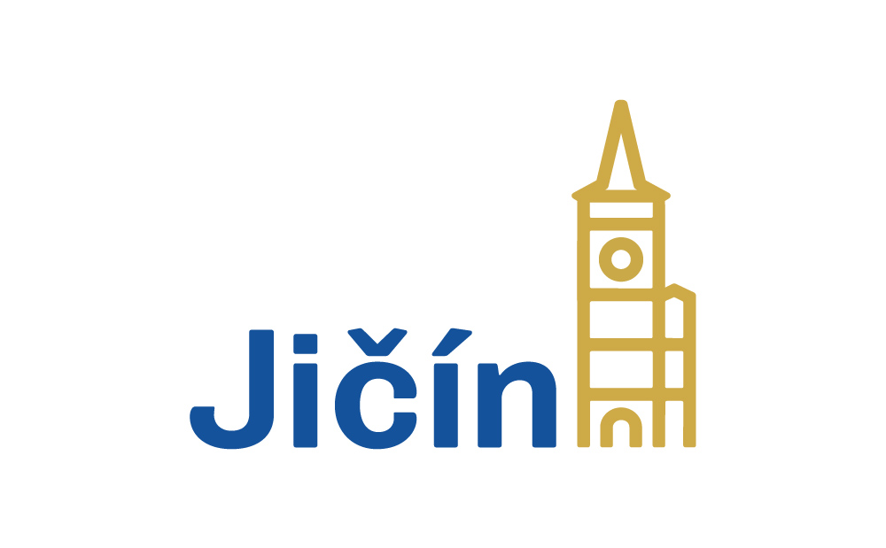

Smlouva o zajištění divadla Loutková hra o Valdštejnovi ve Valdštejnské lodžii v rámci projektu Dovolená v Jičíně

uzavřená dle § 2586 zákona č. 89/2012 Sb., občanský zákoník
dnešního dne mezi těmito účastníky:

Město Jičín
Pro tento účel zastoupené Mgr. Zuzanou Vavřincovou, vedoucí OKaCR
Žižkovo nám. 18
506 01 Jičín
IČO: 00271632, DIČ CZ 00271632

Bankovní spojení: 524541/0100

dále jen „objednavatel“

a

Valdštejnské imaginárium, z.ú.
Zastoupená: Jiřím Vydrou, ředitelem
Sedličky 4, 506 01 Jičín
IČO: 02346915
Bankovní spojení: XX

dále jen „zhotovitel“
I.

Předmět smlouvy

Zhotovitel se touto smlouvou zavazuje zajistit pro objednavatele vytváření a uvádění celkem 9 představení loutkové pohádky pro děti o Albrechtu z Valdštejna ve Valdštejnské lodžii v rámci projektu Dovolená v Jičíně 2024, včetně produkce a propagace akcí.

II.

Místo a termín konání pátečních vystoupení

Zhotovitel se zavazuje zajistit výše uvedené kulturní akce ve Valdštejnské lodžii v termínu od 1. července – 30. srpna 2024, konkrétně ve dnech – 5. 7.; 12. 7.; 19. 7.; 26. 7.; 2. 8.; 9. 8.; 16. 8.; 23. 8.; 30.8.

III.
Ujednání o odměně
Smluvní strany se dohodly na ceně za všechna realizovaná vystoupení a akce, která jsou předmětem této smlouvy, každé ve výši 10 625,- (slovy: deset tisíc šest set dvacet pět korun českých), celkem za všechny akce 85 000 Kč (slovy: osmdesát pět tisíc korun českých). Z této částky budou uhrazeny všechny náklady spojené s produkcí a propagací jednotlivých akcí.

Celkem k vyplacení 85 00,- Kč (slovy: osmdesát pět tisíc korun českých).

Objednavatel se zavazuje, že uhradí zhotoviteli cenu díla do 14 dnů po podpisu smlouvy na účet uvedený v záhlaví této smlouvy.

Dojde-li z jakéhokoliv důvodu ke zrušení smlouvy ještě před dokončením a předáním díla objednateli, má zhotovitel právo na zaplacení té částí díla, která již byla zhotovena.

IV.
Závěrečná ujednání

Práva a povinnosti z této smlouvy zůstávají po dobu jejího trvání závazná pro obě smluvní strany.

Zhotovitel do 30 dnů od realizace poslední akce, tj. do 30. 9. 2024 předloží Odboru kultury a cestovního ruchu kompletní vyúčtování a zprávu o průběhu představení loutkové pohádky ve Valdštejnské lodžii včetně fotodokumentace a uvedení návštěvnosti jednotlivých akcí.

Objednatel je oprávněn v případě podstatného porušení povinností uvedených v této smlouvě zhotovitelem odstoupit od této smlouvy.

Případné změny nebo doplňky této smlouvy je možno provést pouze písemnou formou po vzájemné dohodě. Dodatky budou chronologicky číslovány.

Tato smlouva, není-li ve smlouvě uvedeno jinak, se řídí zák. č. 89/2012 Sb., občanským zákoníkem v platném znění.

Smlouva je vyhotovena ve dvou výtiscích, z nichž každá smluvní strana obdrží po jednom, a nabývá platnosti a účinnosti dnem jejího podpisu oběma smluvními stranami.

Smluvní strany prohlašují, že po přečtení smlouvy souhlasí s jejím obsahem, že byla sepsána dle jejich pravé a svobodné vůle, což stvrzují vlastnoručními podpisy.

V Jičíně dne V Jičíně dne

……………………….. …………………………..
Za Město Jičín Za zhotovitele:
Mgr. Zuzana Vavřincová Jiří Vydra

